Министерство науки и высшего образования Российской Федерации
Пензенский государственный университет
Кафедра «Вычислительная техника»

ОТЧЕТ
по лабораторной работе №2
по курсу «Разработка кроссплатформенных приложений»
на тему «Работа с коллекциями объектов».

Выполнили студенты группы 23ВВИ2:
Чупраков С.В.
Пичаев И.А.

Приняли:
к.т.н., доцент Карамышева Н. С.
к.т.н., доцент Юрова О. В.
Пенза 2026
Цель работы: изучить библиотеку стандартных коллекций Java Collections Framework, позволяющую хранить различные структуры данных.
Задание: модифицировать приложение из предыдущей лабораторной работы, реализовав хранение данных таблицы с использованием библиотеки коллекций. Для этого реализовать класс RecIntegral, способный хранить одну запись таблицы. Для нечетных вариантов в качестве класса-коллекции выбрать ArrayList, для четных - LinkedList. Кроме того, добавить пару кнопок: очистить / заполнить, которые будут очищать таблицу и заполнять ее данными из коллекции соответственно.
Вариант 3:
Номер варианта | Класс-коллекция
3 | ArrayList

Ход работы:
- Модификация программы
Добавили класс «ResIntegral», который способен хранить одну запись таблицы (рис. 1).
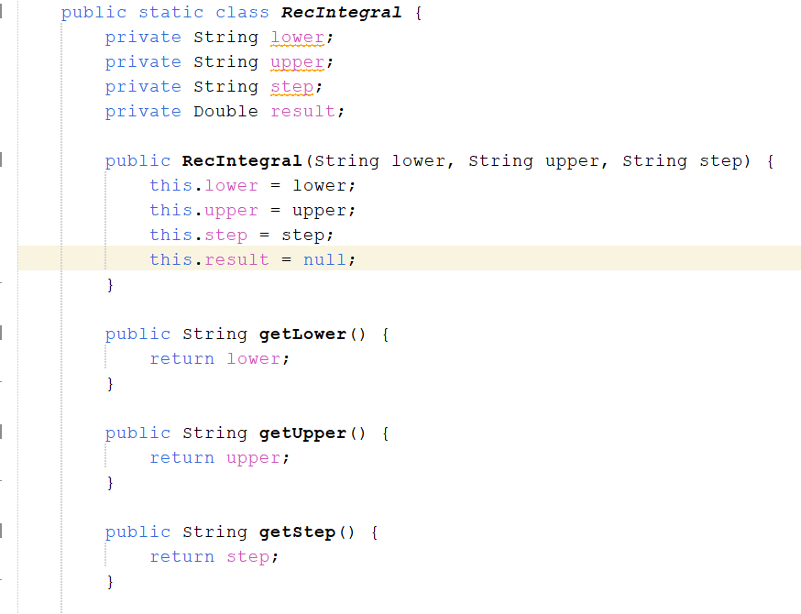
Рисунок 1 - класс "ResIntegral"

В главную форму программы добавили кнопки с надписями «Очистить» (clearButton) и «Заполнить» (fillButton) (рис. 2).
JButton clearButton = new JButton("Очистить");
JButton fillButton = new JButton("Заполнить");

Рисунок 2 - новые кнопки
Функция « clearTable » удаляет все строки из таблицы «tableModel».
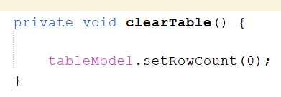
Рисунок 3 - функция кнопки "Очистить"
Функция «fill table» обнуляет значение «RowCount» таблицы «tableModel», которое отвечает за количество строк в таблице, создаёт новые строки таблицы, заносит в новые строки таблицы данные из «resultValue» (рис. 5).
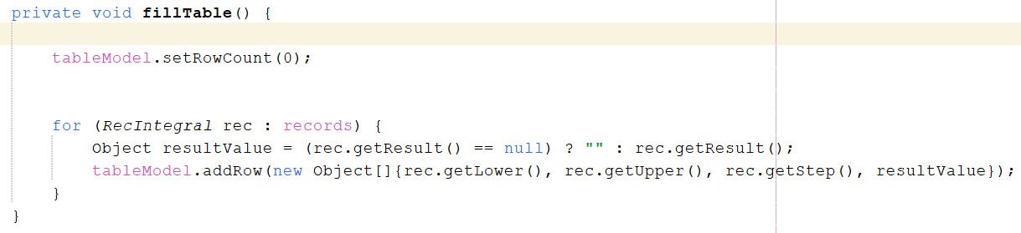
Рисунок 5 - функция кнопки "Заполнить"

- Тестирование и отладка программы
  - Тестирование кнопки очистить
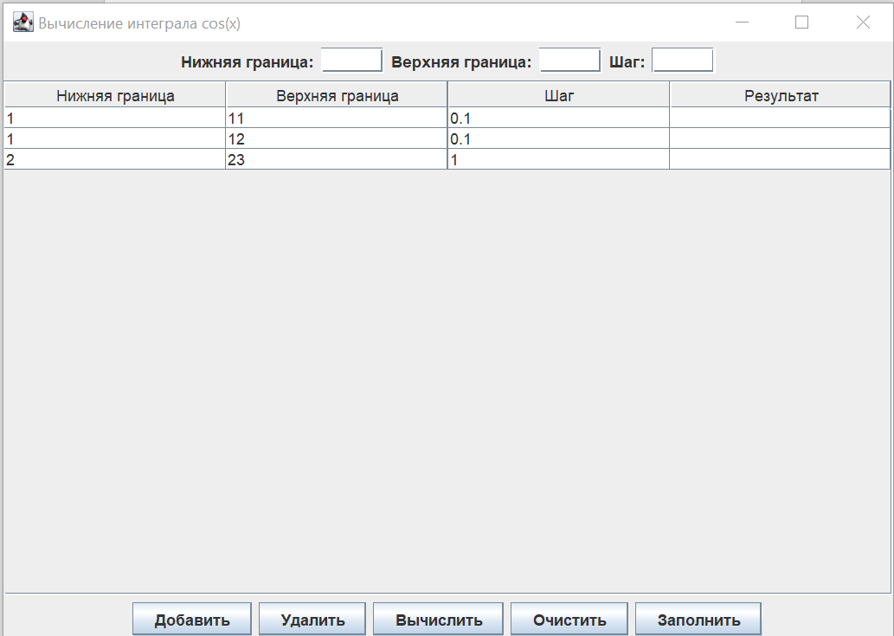
Рисунок 6 - Добавленные строки
После нажали кнопку “Выполнить”.
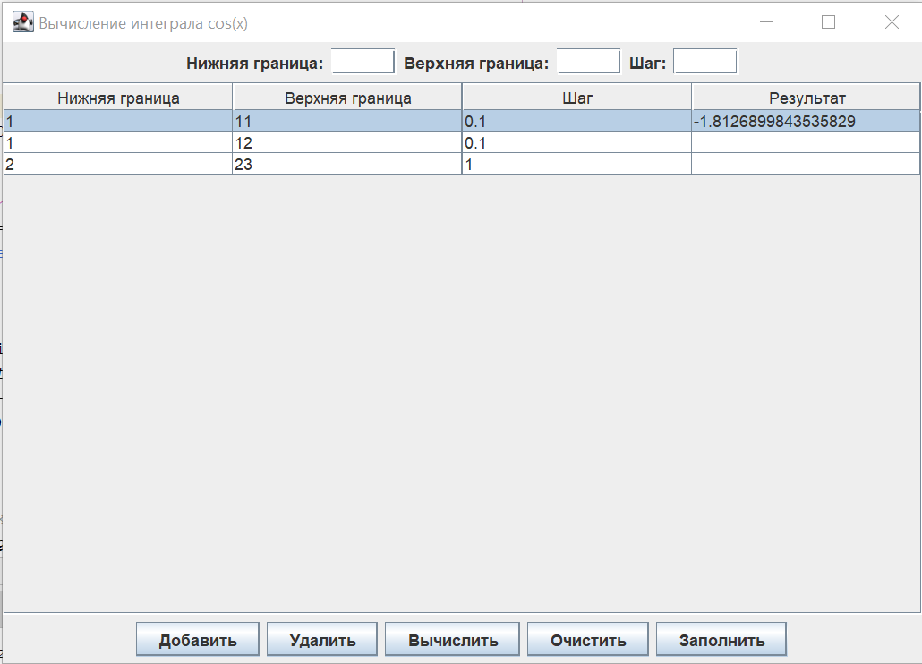
Рисунок 7 - Вычисление результата

Очистили таблицу с помощью кнопки «Очистить» (рис. 5).
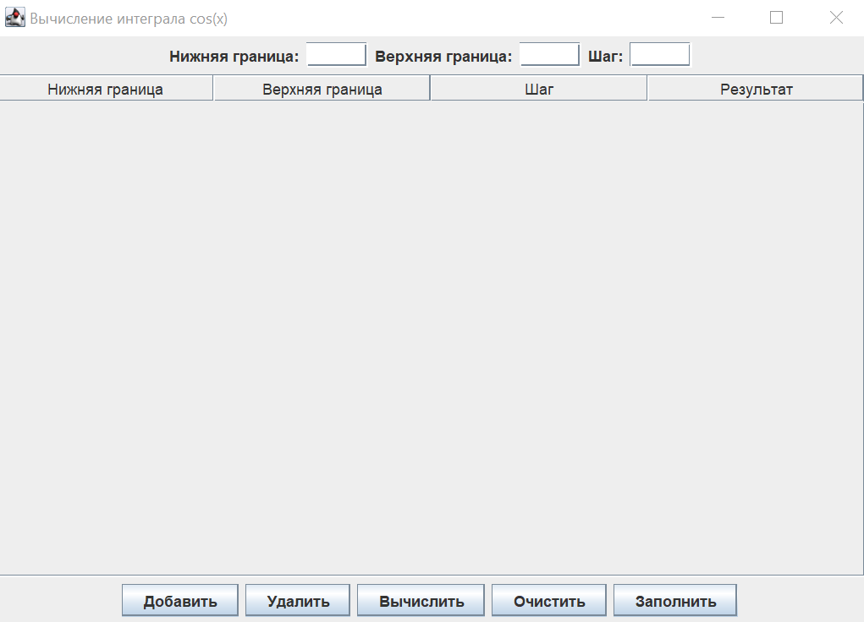
Рисунок 8 - Очистка
Нажали кнопку «Заполнить»
(рис. 9).
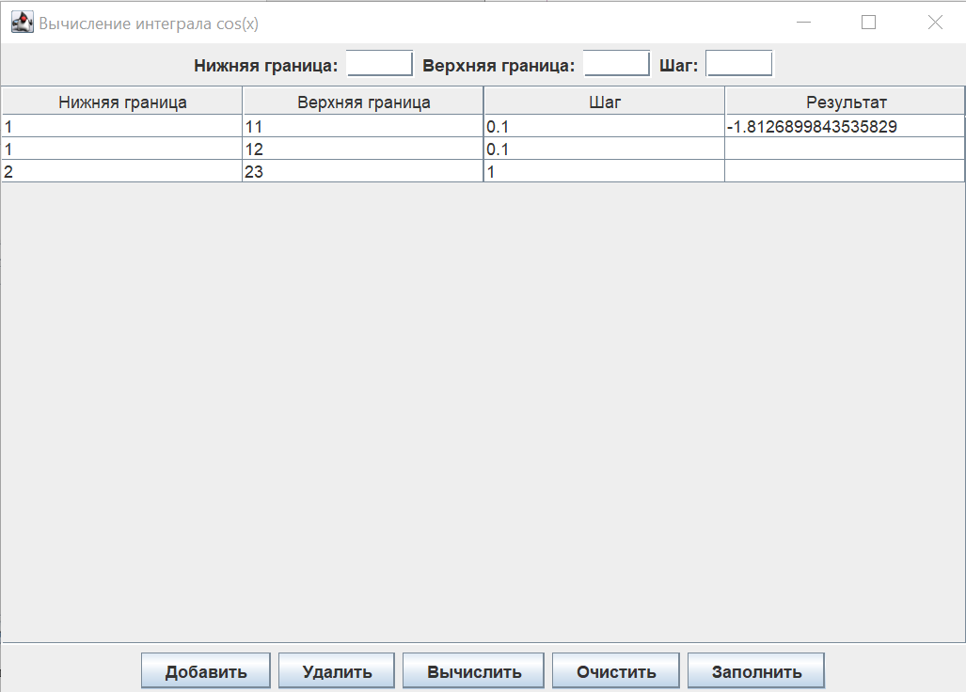
Рисунок 9 – Возврат данных

б. Тест вывода удаленных ранее значений
Добавили новую строку в таблицу (рис. 10).
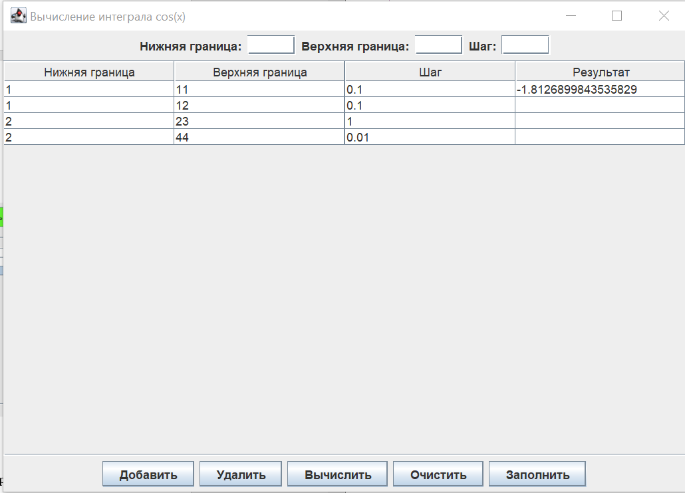
Рисунок 10 – Добавление строки
Затем удалили одну из старых строк таблицы (рис. 11).
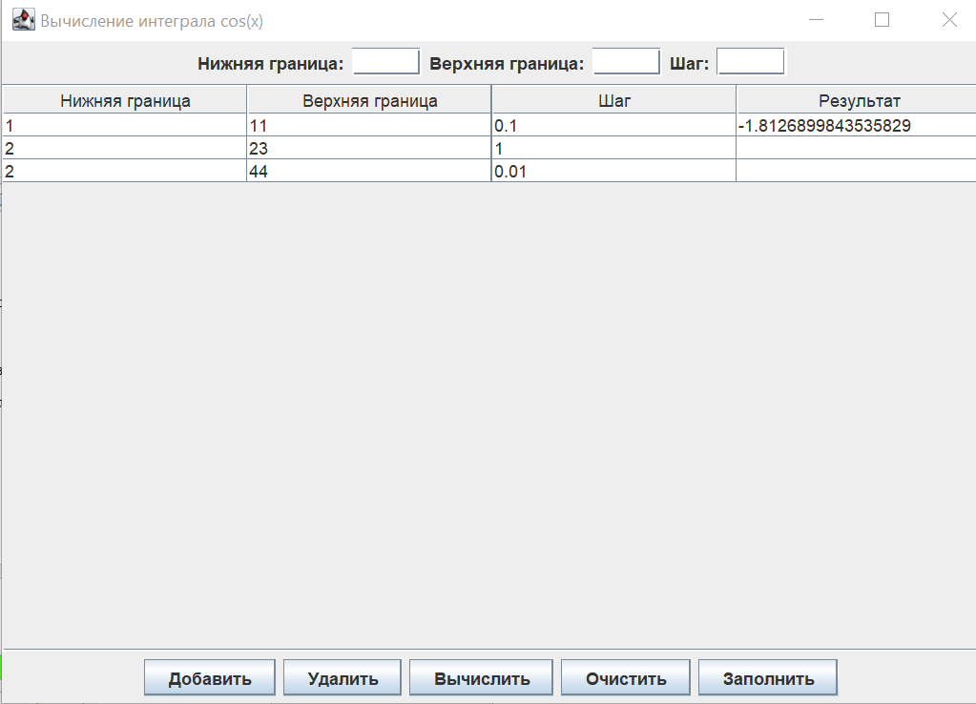
Рисунок 11 – Удаление строки
После с помощью кнопки «Очистить» очистили таблицу (рис. 12).

Рисунок 14 - Очистка
Затем вернули строки с помощью кнопки «Заполнить»
(рис. 15).
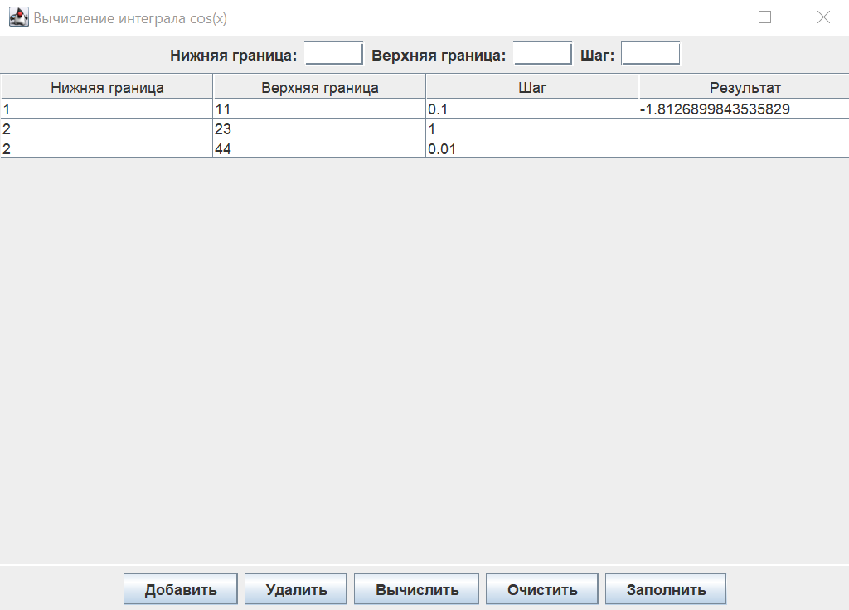
Рисунок 15 – Возврат таблицы
в. Тест заполнения удаленными строками
Удалили все строки из таблицы (рис. 16).

Рисунок 16 - удаление всех значений таблицы

При попытке вернуть значение кнопкой “Заполнить” (рис. 17), так как при нажатии на «Удалить» удаляются значения и из класса-коллекции, и из таблицы.

Рисунок 17 - попытка заполнения таблицы
Тесты выполнены успешно, программа работает корректно.
Вывод: изучили библиотеку стандартных коллекций Java Collections Framework, позволяющую хранить различные структуры данных.

Приложение 1 «CosIntegralApp.java»
import javax.swing.*;
import javax.swing.table.DefaultTableModel;
import java.awt.*;
import java.util.ArrayList;

public class CosIntegralApp extends JFrame {

private JTextField lowerField;
private JTextField upperField;
private JTextField stepField;
private JTable table;
private DefaultTableModel tableModel;

private ArrayList<Integration.RecIntegral> integralList;

public CosIntegralApp() {
setTitle("Вычисление интеграла cos(x) (MVC)");
setDefaultCloseOperation(JFrame.EXIT_ON_CLOSE);
setSize(700, 800);
setLocationRelativeTo(null);

integralList = new ArrayList<>();

// Панель ввода данных
JPanel inputPanel = new JPanel();
inputPanel.setLayout(new FlowLayout());

lowerField = new JTextField(5);
upperField = new JTextField(5);
stepField = new JTextField(5);

inputPanel.add(new JLabel("Нижняя граница:"));
inputPanel.add(lowerField);
inputPanel.add(new JLabel("Верхняя граница:"));
inputPanel.add(upperField);
inputPanel.add(new JLabel("Шаг:"));
inputPanel.add(stepField);

tableModel = new DefaultTableModel(new Object[]{"Нижняя граница", "Верхняя граница", "Шаг", "Результат"}, 0) {
@Override
public boolean isCellEditable(int row, int column) {

return column < 3;
}
};
table = new JTable(tableModel);
JScrollPane scrollPane = new JScrollPane(table);

// Панель кнопок
JPanel buttonPanel = new JPanel();
buttonPanel.setLayout(new FlowLayout());

JButton addButton = new JButton("Добавить");
JButton deleteButton = new JButton("Удалить");
JButton computeButton = new JButton("Вычислить");
JButton clearButton = new JButton("Очистить");
JButton fillButton = new JButton("Заполнить");

buttonPanel.add(addButton);
buttonPanel.add(deleteButton);
buttonPanel.add(computeButton);
buttonPanel.add(clearButton);
buttonPanel.add(fillButton);
addButton.addActionListener(e -> addRow());
deleteButton.addActionListener(e -> deleteRow());
computeButton.addActionListener(e -> computeIntegral());
clearButton.addActionListener(e -> clearTable());
fillButton.addActionListener(e -> fillTable());

setLayout(new BorderLayout());
add(inputPanel, BorderLayout.NORTH);
add(scrollPane, BorderLayout.CENTER);
add(buttonPanel, BorderLayout.SOUTH);
}
private void addRow() {
try {
String lowerStr = lowerField.getText();
String upperStr = upperField.getText();
String stepStr = stepField.getText();

if (lowerStr.isEmpty() || upperStr.isEmpty() || stepStr.isEmpty()) {
JOptionPane.showMessageDialog(this, "Пожалуйста, заполните все поля.");
return;
}

double lower = Double.parseDouble(lowerStr);
double upper = Double.parseDouble(upperStr);
double step = Double.parseDouble(stepStr);

Integration.RecIntegral record = new Integration.RecIntegral(lower, upper, step);
integralList.add(record);

tableModel.addRow(new Object[]{lower, upper, step, ""});

} catch (NumberFormatException ex) {
JOptionPane.showMessageDialog(this, "Некорректный ввод чисел.");
}
}

private void deleteRow() {
int selectedRow = table.getSelectedRow();
if (selectedRow != -1) {

if (selectedRow < integralList.size()) {
integralList.remove(selectedRow);
}
// Удаляем из таблицы
tableModel.removeRow(selectedRow);
} else {
JOptionPane.showMessageDialog(this, "Выберите строку для удаления.");
}
}

private void clearTable() {
tableModel.setRowCount(0);
}

private void fillTable() {
tableModel.setRowCount(0); // Сначала очищаем, чтобы избежать дублей
for (Integration.RecIntegral rec : integralList) {
Object resultVal = (rec.getResult() == 0.0) ? "" : rec.getResult();
tableModel.addRow(new Object[]{
rec.getLowerBound(),
rec.getUpperBound(),
rec.getStep(),
resultVal
});
}
}

// Вычисление интеграла для выбранной строки
private void computeIntegral() {
int selectedRow = table.getSelectedRow();
if (selectedRow == -1) {
JOptionPane.showMessageDialog(this, "Выберите строку для вычисления.");
return;
}

try {
// Считываем данные из таблицы (так как пользователь мог их отредактировать в ячейках)
double a = Double.parseDouble(tableModel.getValueAt(selectedRow, 0).toString());
double b = Double.parseDouble(tableModel.getValueAt(selectedRow, 1).toString());
double h = Double.parseDouble(tableModel.getValueAt(selectedRow, 2).toString());

if (h <= 0 || b <= a) {
JOptionPane.showMessageDialog(this, "Некорректные границы или шаг.");
return;
}

Integration.RecIntegral currentRec;
if (selectedRow < integralList.size()) {
currentRec = integralList.get(selectedRow);
// Обновляем поля объекта данными из таблицы (на случай редактирования)
currentRec.setLowerBound(a);
currentRec.setUpperBound(b);
currentRec.setStep(h);
} else {

currentRec = new Integration.RecIntegral(a, b, h);
integralList.add(currentRec);
}

Integration.RecIntegral
double result = currentRec.integr(a, b, h);

currentRec.setResult(result);

tableModel.setValueAt(result, selectedRow, 3);

} catch (NumberFormatException ex) {
JOptionPane.showMessageDialog(this, "Некорректный ввод чисел в таблице.");
}
}

public static void main(String[] args) {
SwingUtilities.invokeLater(() -> {
CosIntegralApp app = new CosIntegralApp();
app.setVisible(true);
});
}
}

Приложение 2 Integration.java
public class Integration {

public static class RecIntegral {
private double lowerBound;
private double upperBound;
private double step;
private double result;

public RecIntegral(double lowerBound, double upperBound, double step) {
this.lowerBound = lowerBound;
this.upperBound = upperBound;
this.step = step;
this.result = 0.0;
}

public double getLowerBound() {
return lowerBound;
}

public void setLowerBound(double lowerBound) {
this.lowerBound = lowerBound;
}

public double getUpperBound() {
return upperBound;
}

public void setUpperBound(double upperBound) {
this.upperBound = upperBound;
}

public double getStep() {
return step;
}

public void setStep(double step) {
this.step = step;
}

public double getResult() {
return result;
}

public void setResult(double result) {
this.result = result;
}

public double integr(double a, double b, double h) {
double sum = 0;
double x;

for (x = a; x < b; x += h) {
sum += Math.cos(x) * h;
}

if (x > b) {
sum += Math.cos(b) * (b - (x - h));
}

return sum;
}
}
}

